2 Méthodes de recherche de pics

---------------------

IDEE DE NICOLAS :

=> prendre 20 % et 30 %

Indicateur de dispersion : ecart ttype

Moyenne de tous les écarts

imaginer uyn Mu + sigma pour le seuil si jamais remarque un ecart type grand

sinon ecart type faible, poser une valeur du seuil plus basse comme Mu - sigma

Faire l'étude sur les pics

> IiiIiiI

> on va avoir la moyenne des pics

> si travaille que sur les valeurs des pics = on a plus l'entre deux et donc risque de imprécisions

Pics utiles + pics moins intéressants qu'on peut virer par rapport à ce que l'on veut faire dans le contexte du travail.

=> à éviter car valeurs heuristiques

------------

IDEE de DIMITRI :

> pour avoir sûrement tous les pics

> idée convenable

mais soucis :

> risque d'être en relation des valeurs qu'on va avoir tout le fichier

un seuil en valeur absolu : pas relatif

> car sur tous le fichier on pose le seuil à 5 %

> risque de casse gueule

=> mieux vaut faire seuil adaptatif

> mais bon début pour tester les algos

> tester les valeurs pour cohérence

donc tester les 2 méthodes puis comparer les résultats à la fin

> travail du seuil pour valider l'ensemble du module

------------

CONSEIL PROF

Prof s'en fou de la recherche des pics

> pics les + hauts récoltés = 1 battement de coeur

> vérifier l'info sur internet

> trouver la fréquence cardiaque mais ne connaît pas le type de signal que c'est

=> regarder la définition que donne les médecins de la fréquence cardiaque

PS : Cœur bat entre 60 et 80 fois par minute

Comment caractériser une fréquence cardiaque

-> durée entre les 2 pics que représentent la fréquence cardiaque = fréquence

> se mesure en nombre de battements par minute.

ECG

* Un tracé obtenu par l’enregistrement et la transcription des courants électriques qui parcourent le cœur au cours de chaque contraction cardiaque. 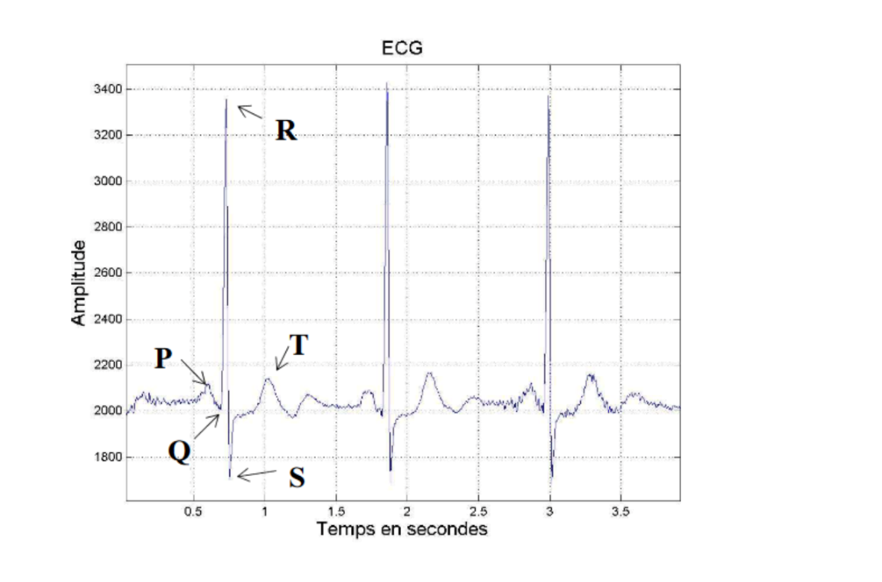

L’ECG permet de détecter des anomalies :

* **du rythme cardiaque**, par exemple les [palpitations](https://www.vidal.fr/maladies/coeur-circulation-veines/palpitations.html), les contractions surnuméraires (extrasystoles), ou une fibrillation des oreillettes (une contraction désordonnée),
* **de la conduction de l’influx nerveux dans les parois du cœur**, par exemple un bloc qui ralentit cette conduction dans certaines parties du cœur,
* **du volume de certaines parties du cœur** (parois trop épaisses ou cavités trop dilatées), par exemple lors d’hypertension artérielle sévère,
* **du muscle cardiaque** (par exemple, une partie nécrosée après un infarctus),
* **d’irrigation du cœur** (par exemple une angine de poitrine liée à un rétrécissement des artères coronaires),
* **de la membrane qui recouvre le cœur** (« **péricarde** »),
* non cardiaques, comme des **déséquilibres de certains électrolytes** (potassium par exemple) ou **des maladies pulmonaires** susceptibles d’entraîner des troubles cardiaques